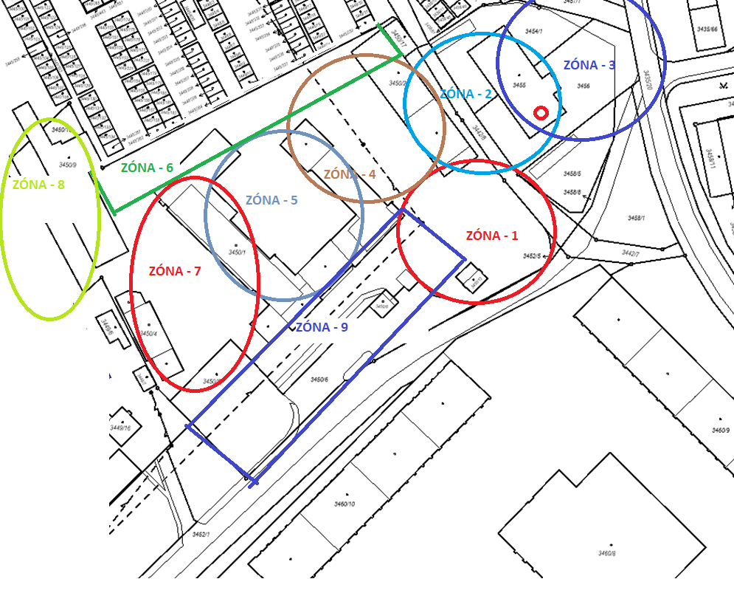
1 ks kamery uvnitř budovy

